IX Международный форум «Русская литература XX–XXI веков»
Шанхай, 6–7 июля 2019

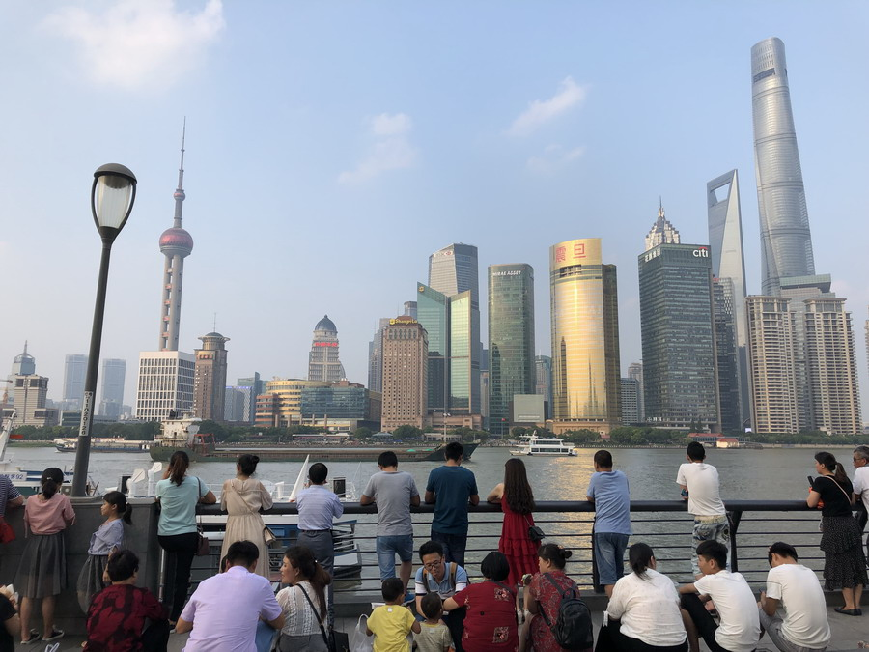

На набережной Вайтань

Сотрудники отдела по изучению наследия А.И. Солженицына Дома русского зарубежья А.Ю. Никифорова и Г.А. Тюрина приняли участие в масштабной конференции в одном из ведущих университетов Китая. Форум был посвящен русской литературе и собрал исследователей из КНР, России, Великобритании и США. Учредителями выступили Институт иностранных языков и литературы шанхайского Фуданьского университета, редакция журнала «Русская литература и искусство» (периодическое издание, выходящее в Китае с начала 1960-х), Китайская ассоциация по исследованию русской литературы, Китайская ассоциация по преподаванию русского языка и литературы, Генеральное консульство Российской Федерации в Шанхае.

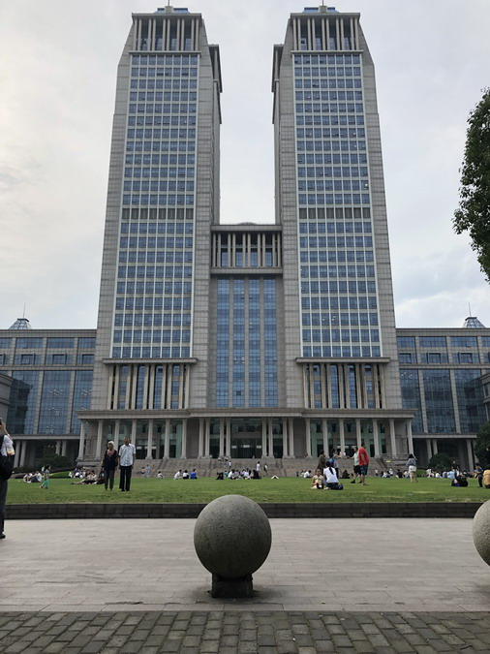

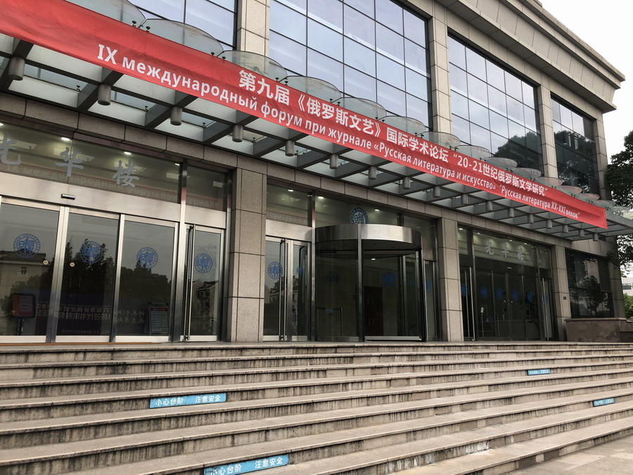

Здание Гуанхуа Фуданьского университета
В программу были включены 120 докладов, 94 из них представили исследователи из различных учебных заведений Китая: Пекинского, Фуданьского, Нанкинского, Хэйлунцзянского, Чжэнцзянского, Сямэньского, Чжаоцинского, Хэйхэского, Уханьского университетов, Пекинского столичного педагогического университета, Пекинского и Шанхайского университетов иностранных языков, Харбинского инженерного университета и др. Русская делегация была не столь многочисленной, но весьма представительной: ведущие специалисты МГУ М.М. Голубков и П.Е. Спиваковский, ректор Литературного института, писатель А.Н. Варламов, заведующая кафедрой русской литературы Рязанского государственного университета А.А. Решетова и др.
Работа форума была организована в нескольких секциях: Русская литература XIX века, Русская литература Серебряного века, Литература русского зарубежья, Советская литература, Современная русская литература, Междисциплинарные исследования.

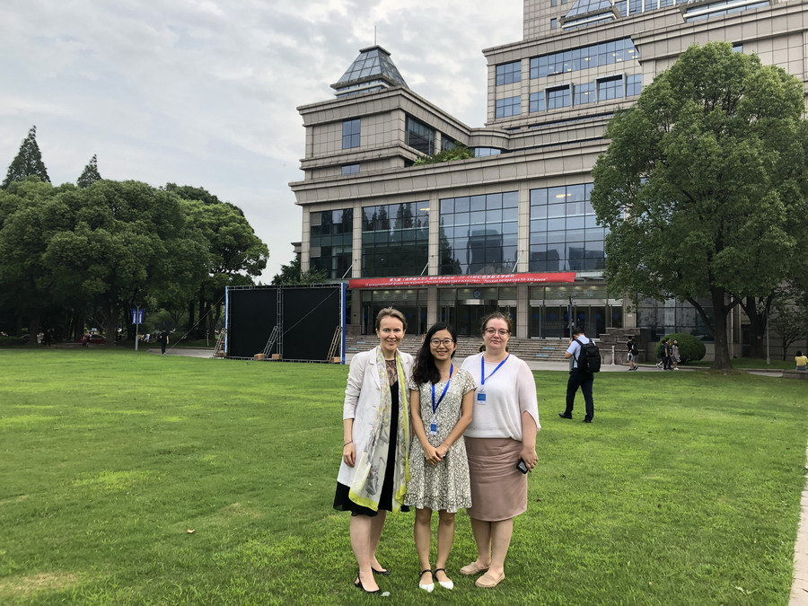

Модератор пленарного заседания А.Ю. Никифорова,
преподаватель Северо-западного университета Китая Бай Ан и А.А. Решетова

Торжественное открытие конференции состоялось в конференц-зале главного здания Гуанхуа Фуданьского университета. С приветствиями выступили декан факультета русского языка Цзян Хун, директор института иностранных языков Фуданьского университета Гао Юнвэй, главный редактор журнала «Русская литература и искусство» Ся Чжуньсянь. И.о. генерального консула России в Шанхае Э.Б. Юркин и вице-консул С.В. Смольников вручили дипломы и памятные призы победителям студенческого конкурса чтецов произведений русских писателей.

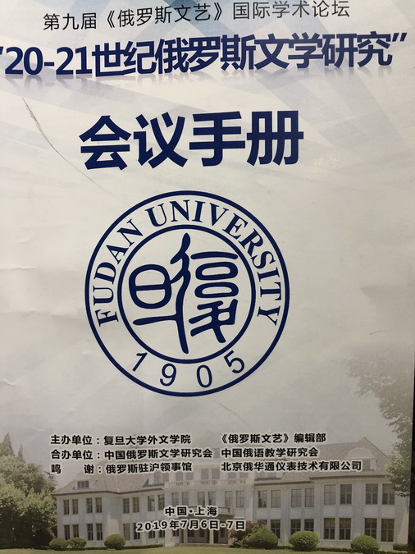

Обложка программы конференции

Открытие конференции сопровождалось выставкой «Доверенный летописец эпохи: К 100-летию со дня рождения Александра Солженицына», подготовленной сотрудниками солженицынского отдела Дома русского зарубежья к юбилею писателя: в 2018 году она была представлена в десятках городов России и зарубежья. Материалы, размещенные на стендах (фрагменты произведений Солженицына, репродукции рукописей и документов его архива, редкие фотографии), вызвали живой интерес аудитории. Презентация выставки состоялась в рамках выступления Г.А. Тюриной, рассказавшей на пленарном заседании о праздновании столетия писателя в России и мире.

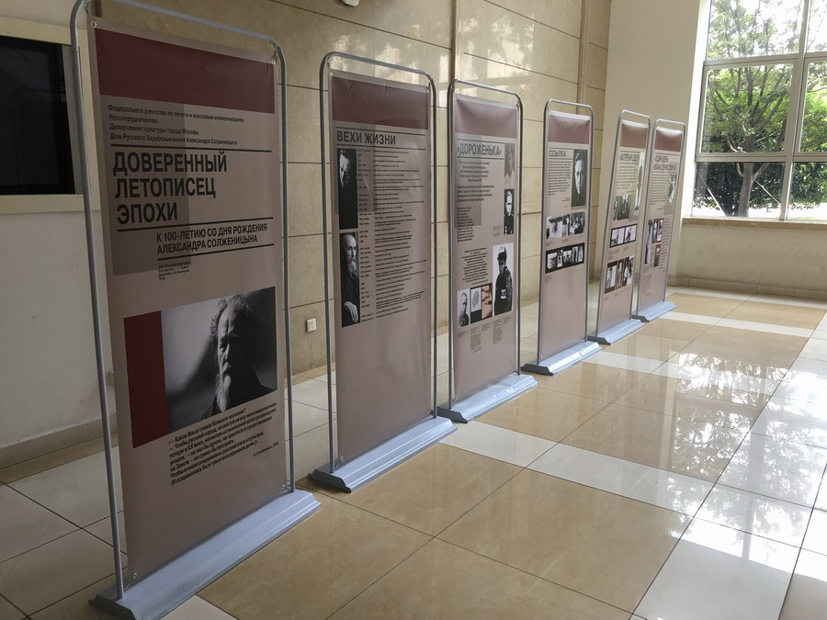

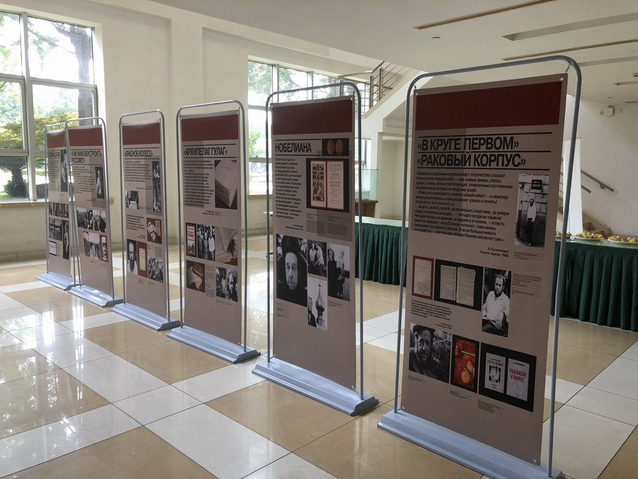

Выставка «Доверенный летописец эпохи» в холле
перед конференц-залом главного здания университета
Активное участие в организации конференции принял глава Всемирного координационного совета российский соотечественников М.В. Дроздов. Он был ведущим секции «Литература русского зарубежья». Его доклад был посвящен русским эмигрантам в Шанхае — сюжету, который китайские руссисты только начинают осваивать. В эту секцию вошли несколько докладов по творчеству Солженицына: А.Ю. Никифоровой «Христианская парадигма в жизни и творчестве Александра Солженицына», Ли Синьмэй (Фуданьский университет) «История и судьба человека в двучастных рассказах А. Солженицына», Жень Лися (Аньхойский педагогический университет) «Пространственно-временная позиция в прозе А.И. Солженицына, Бай Ян (Северо-западный педагогический университет) «К вопросу об изучении поэзии А.И. Солженицына). Героями других докладов секции стали И.А. Бунин, И.С. Шмелев, Н. Тэффи, А.М. Ремизов, В.В. Набоков, С. Довлатов.

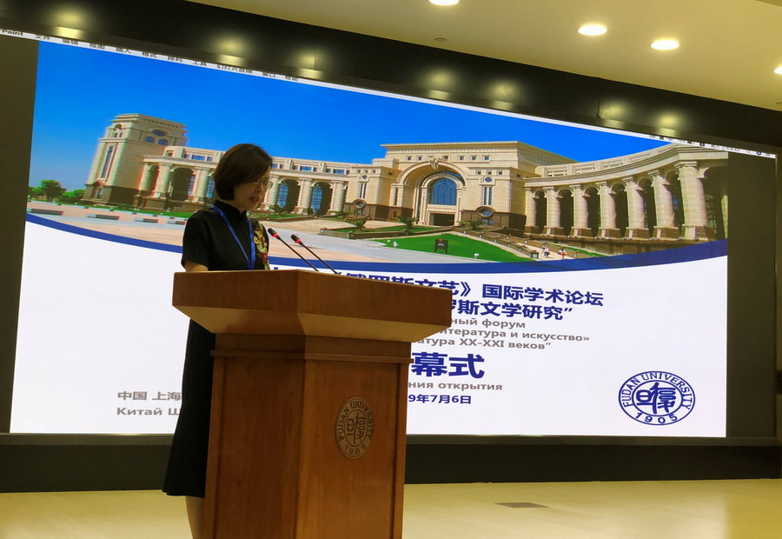

Декан факультета русского языка Фуданьского университета Цзян Хун
открывает конференцию

Многообразие тем выступлений китайских коллег на других секциях удивительно: от Пушкина и Гоголя до «Денискиных рассказов» Драгунского и последних новинок современных отечественных авторов. Особую ноту в работу конференции внес неформальный вечер русской поэзии, завершивший первый день форума. Стихи читали китайские студенты и преподаватели, их поддержали А.Н. Варламов, А.А. Решетова, П.Е. Спиваковский и др. Бен Филлипс, профессор из Англии, специалист по русско-английским литературным связям в XIX в., с большим чувством прочел «К Чаадаеву». Кроме Пушкина, прозвучали Блок, Ходасевич, Цветаева, Пастернак, Ахматова. Поразило трепетное отношение китайцев к каждому слову и каждому звуку произносимого текста — ни одно из выступлений не оставило слушателей равнодушными.

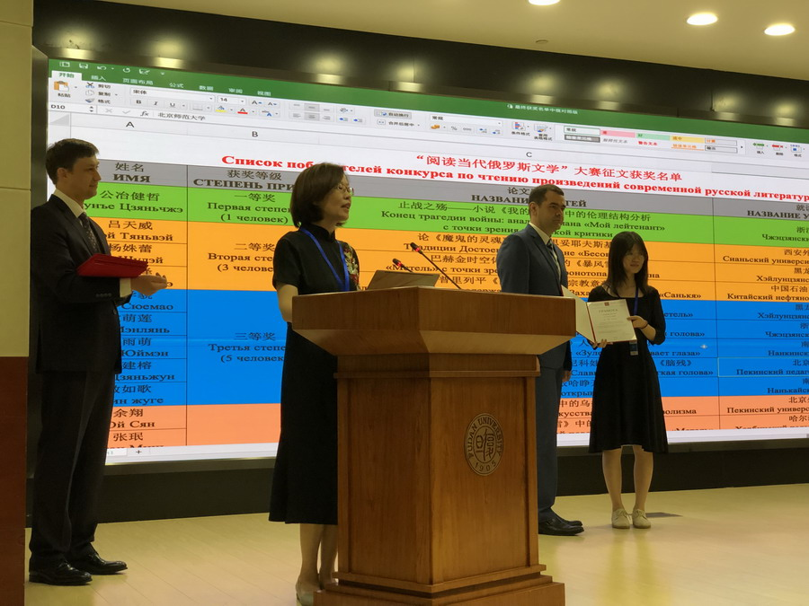

Награждение сотрудниками российского консульства в Шанхае
победителей конкурса чтецов современной русской прозы

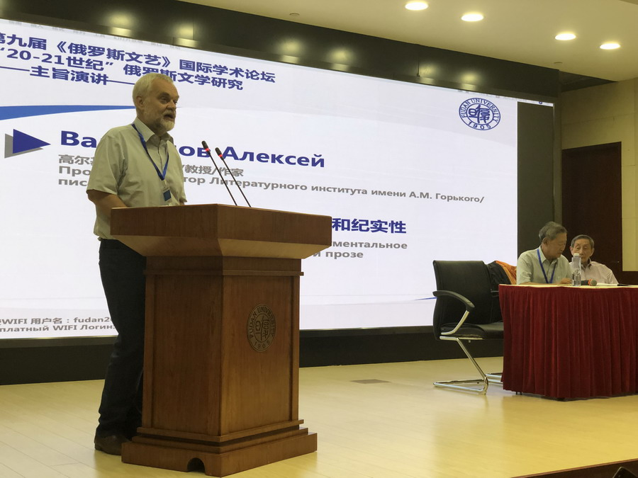

Пленарное заседание. А.Н. Варламов

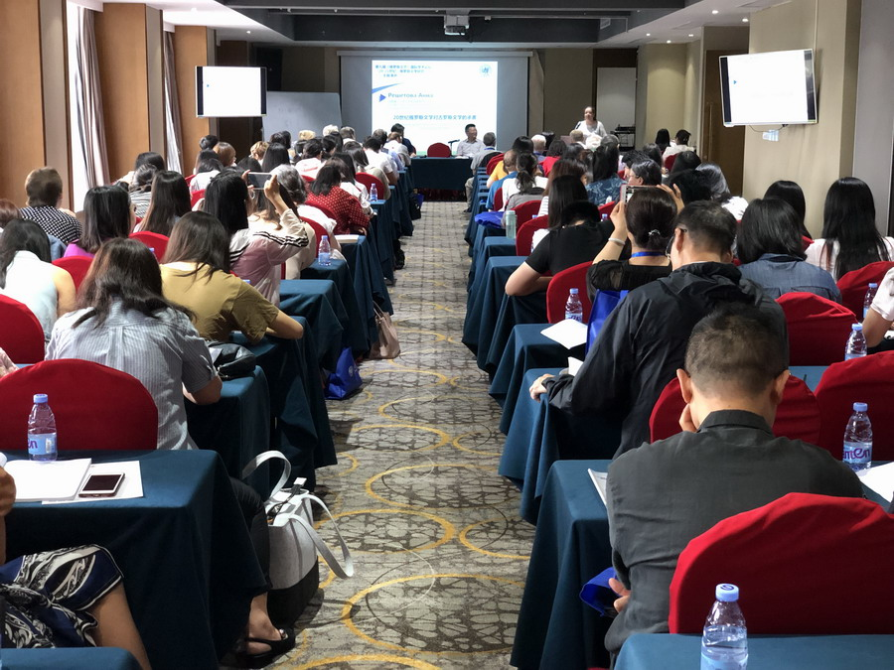

Второй день работы. Доклад А.А. Решетовой
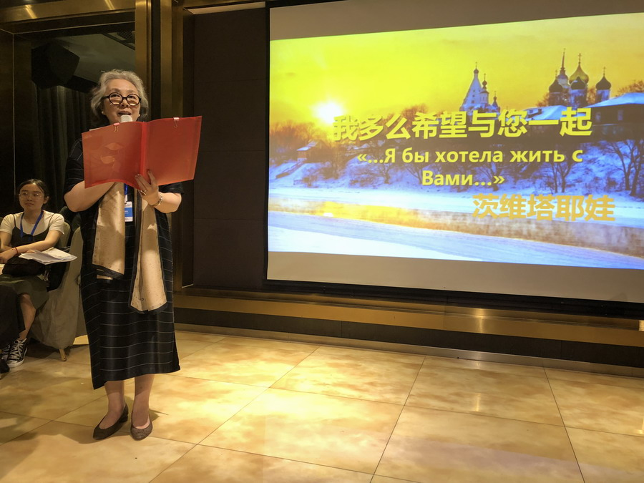

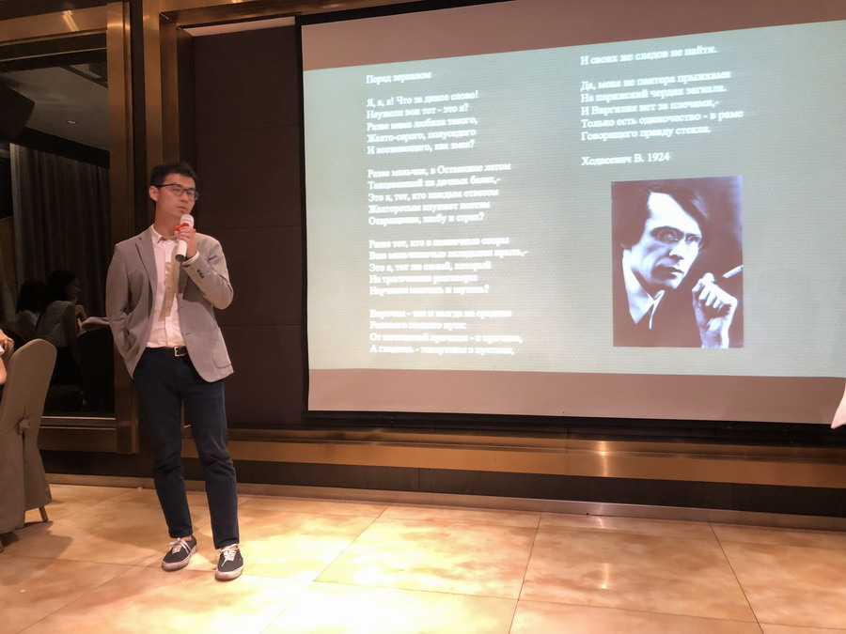

Вечер русской поэзии

В очень короткое свободное от заседаний время русские участники конференции совершили прогулку по Шанхаю. Среди массы оглушительных впечатлений — глубоко взволновавшее посещение района бывшей французской концессии, где в 1930–1940-е годы жили наши соотечественники: среди совершенно чужой цивилизации гораздо острее, чем в Белграде или Париже, ощущается трагедия русского послереволюционного рассеяния. Узкие улицы этого квартала, густо осененные платанами, и сегодня так похожи на любой из южных городов России. Молчаливыми свидетелями времени стоят собор в честь Божией Матери «Споручница грешных» и храм святителя Николая. До конца 1940-х в соборе служил святой Иоанн Шанхайский (позади собора сохранился и архиерейский дом, где находилась его келья). Позже и собор, и Никольский храм коммунистами были закрыты, с куполов сняты кресты (некоторое время, по хорошо известной нам традиции, в их стенах находились увеселительные заведения). Театр Лицеум, помнящий голоса Шаляпина и Вертинского, сохранился в своем первозданном виде (несколько лет назад была произведена внутренняя реставрация здания).

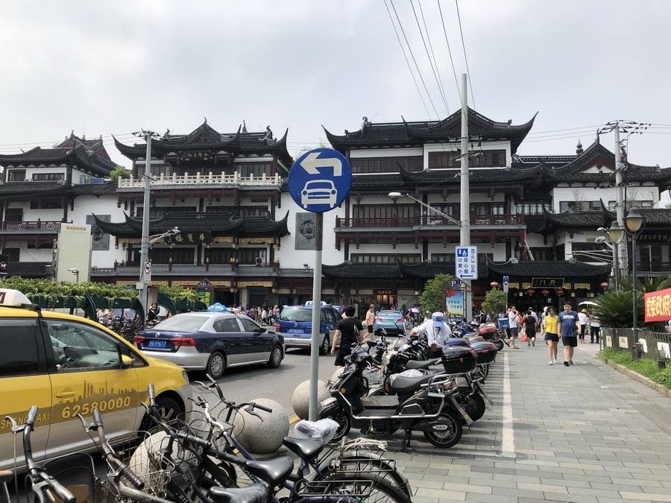

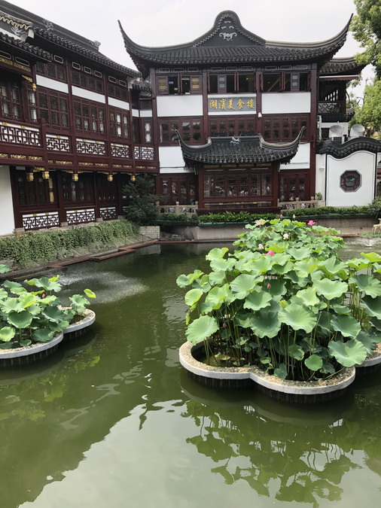

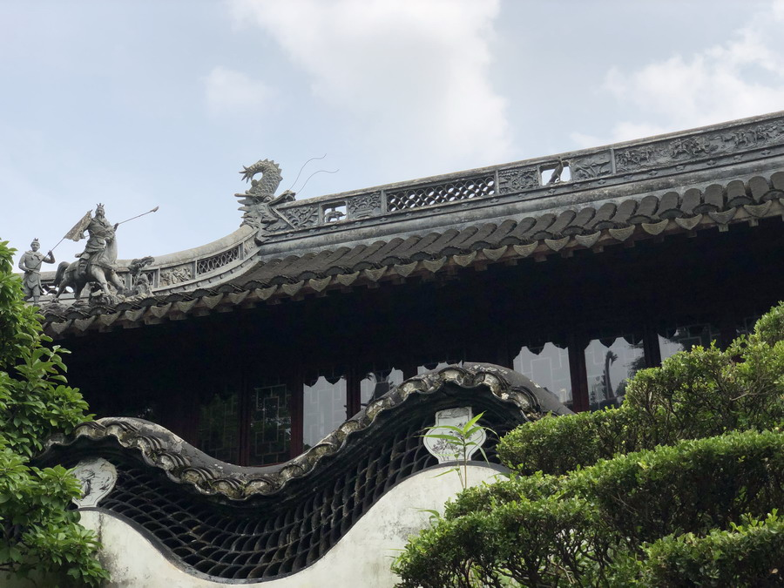
Прогулка по старому городу
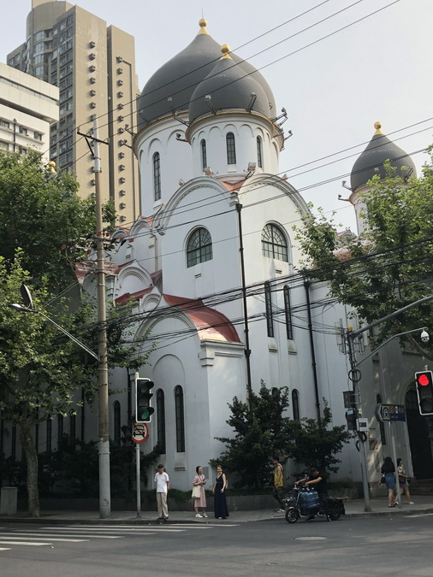

Собор «Споручница грешных»

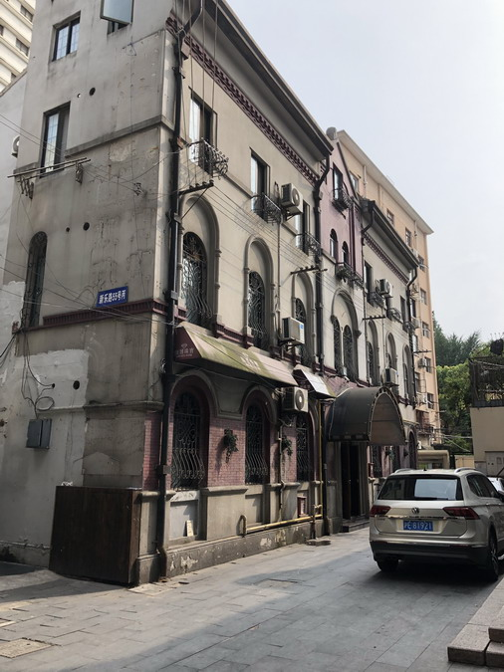

Архиерейский дом позади собора

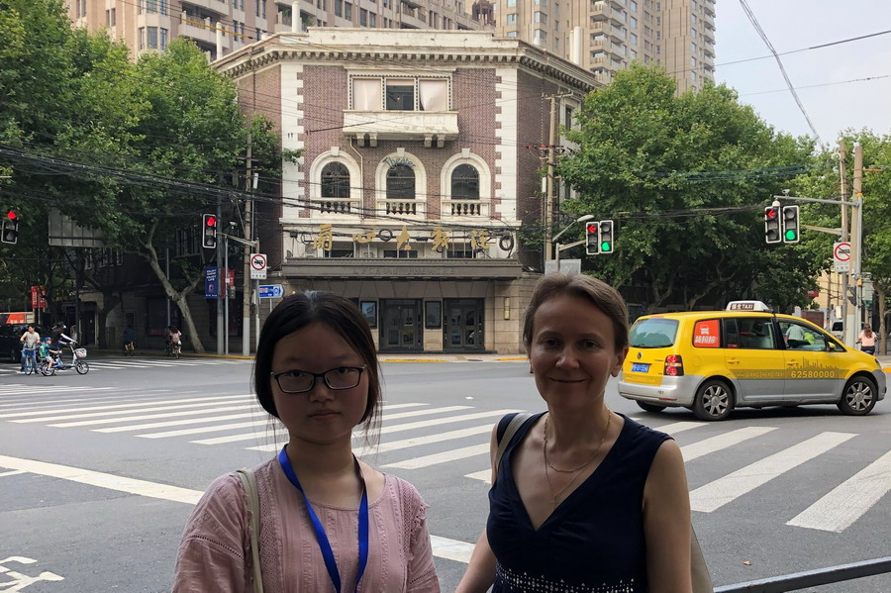

Студентка второго курса Фуданьского университета и А.Ю. Никифорова на фоне театра Лицеум, где выступали Шаляпин и Вертинский

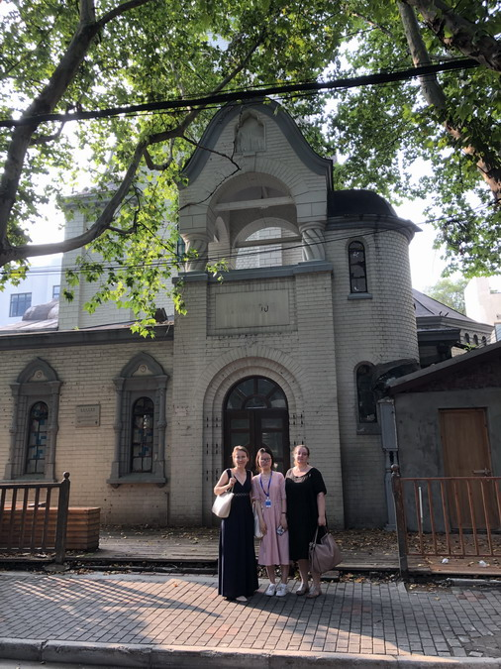
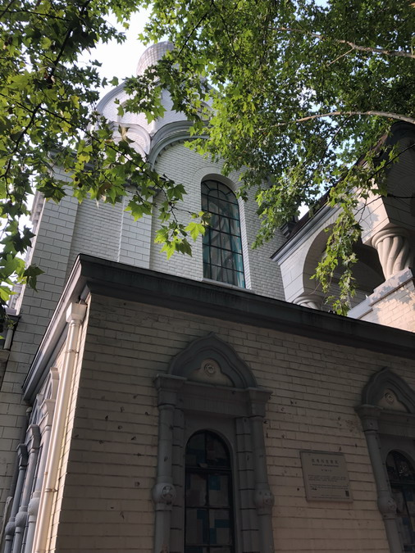

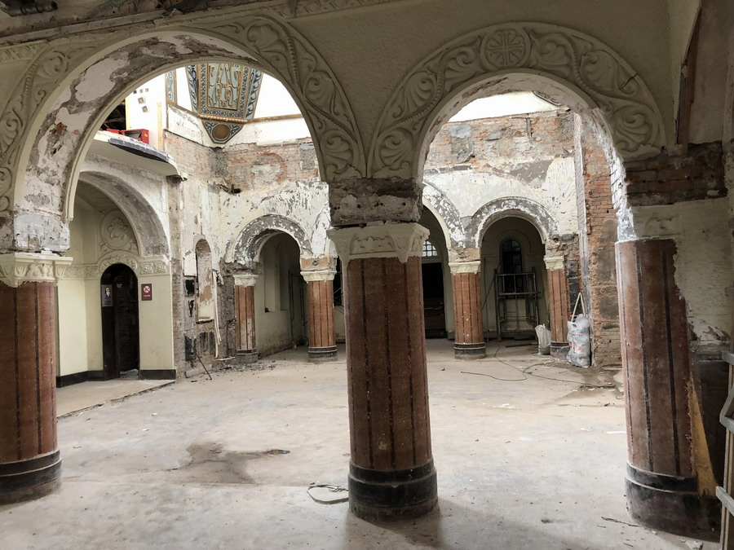

Храм святителя Николая

В ходе рабочих заседаний конференции и неформального общения в кулуарах обсуждались дальнейшие перспективы сотрудничества отечественных специалистов и китайских исследователей, изучающих русскую литературу, — многие из них в ближайшее время собираются приехать в Россию и непременно посетить Музей русского зарубежья на Таганке и Музей-квартиру Александра Солженицына на Тверской. Милости просим!

Г.А. Тюрина

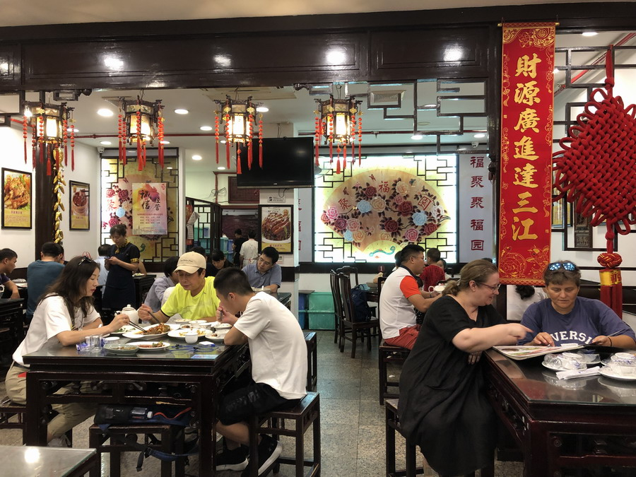

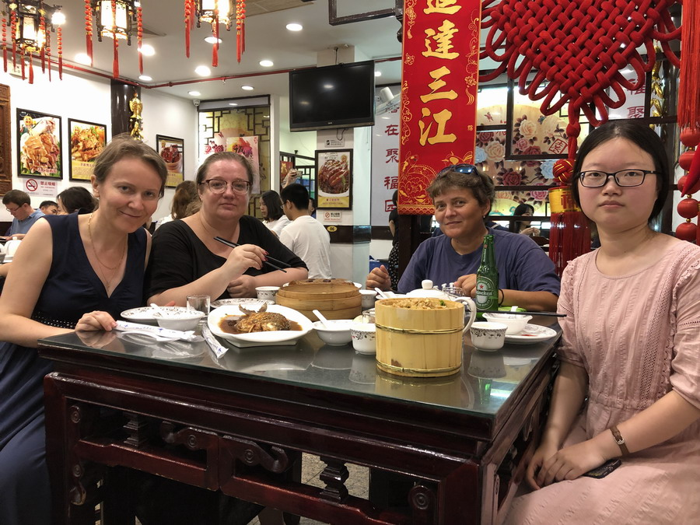

Активное страноведение

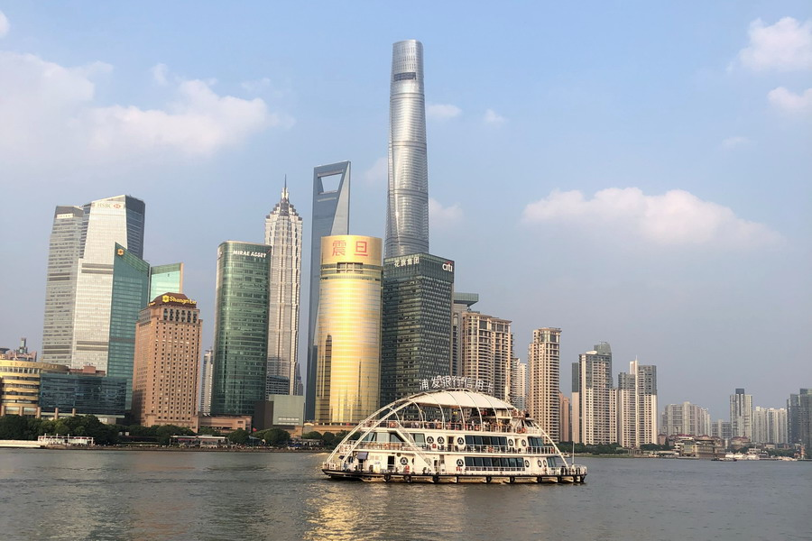

Небоскребы нового района Пудун

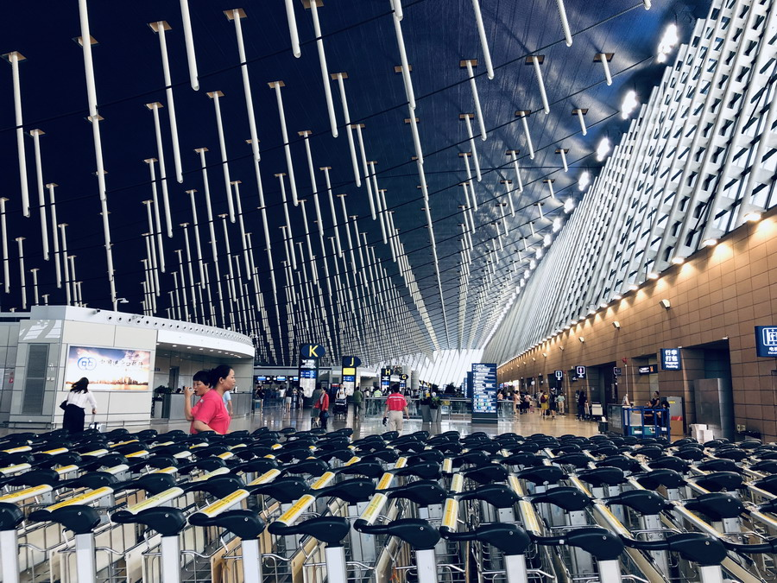

Аэропорт Пудун

